

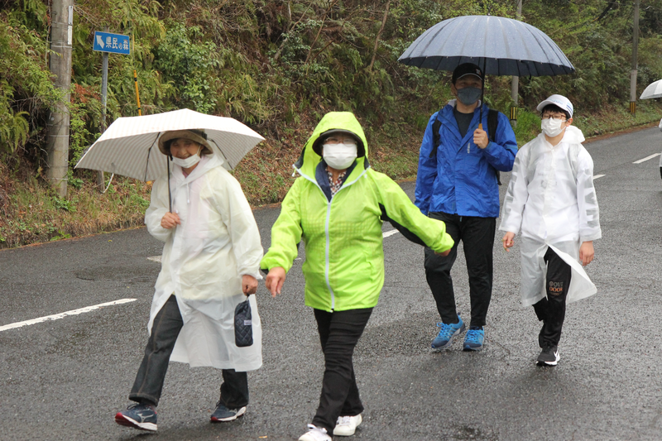

☆期日 ： 令和４年３月１９日（土） ※小雨決行
受付8：２０ ～ 8：５０ 9：０0出発 （12：30頃 終了予定）
☆集合場所 ： 溝辺総合支所 正面玄関前 （開・閉会式）
☆コース ： 溝辺総合支所 ⇔ 県民の森（自然薬草の森） 往復 約12キロ
※昼食時間は設けていません。
☆参加料 ： 大人300円、小学生以下100円（保険料含む） ※当日徴収
☆申込方法 ： 溝辺総合支所へ直接申し込み（電話申し込み可）
☆募集人数 ： 30名 申し込み先着順（参加賞有）※小学３年生以下は保護者同伴
及び対象者 霧島市民限定（市外在住の方はご遠慮ください）
☆申込締切 ： 令和４年3月９日（水）
☆その他 ： ①飲み物等は、参加者各自でご持参ください。
②雨天の場合はカッパをご準備ください。
③中止の場合は、当日の7：00までに決定し、電話で連絡をします。
④当日参加はできませんので、必ず事前に申し込んでください。
⑤新型コロナウイルス感染拡大防止に関してこのチラシ裏面の注意
事項を必ずお読みください。
☆問い合わせ先 ： 溝辺地区スポーツ祭実行委員会 （溝辺総合支所地域振興課内）
電話0995-59-3115 担当：清木場

県民の森では、薬草教室を
開催予定です。

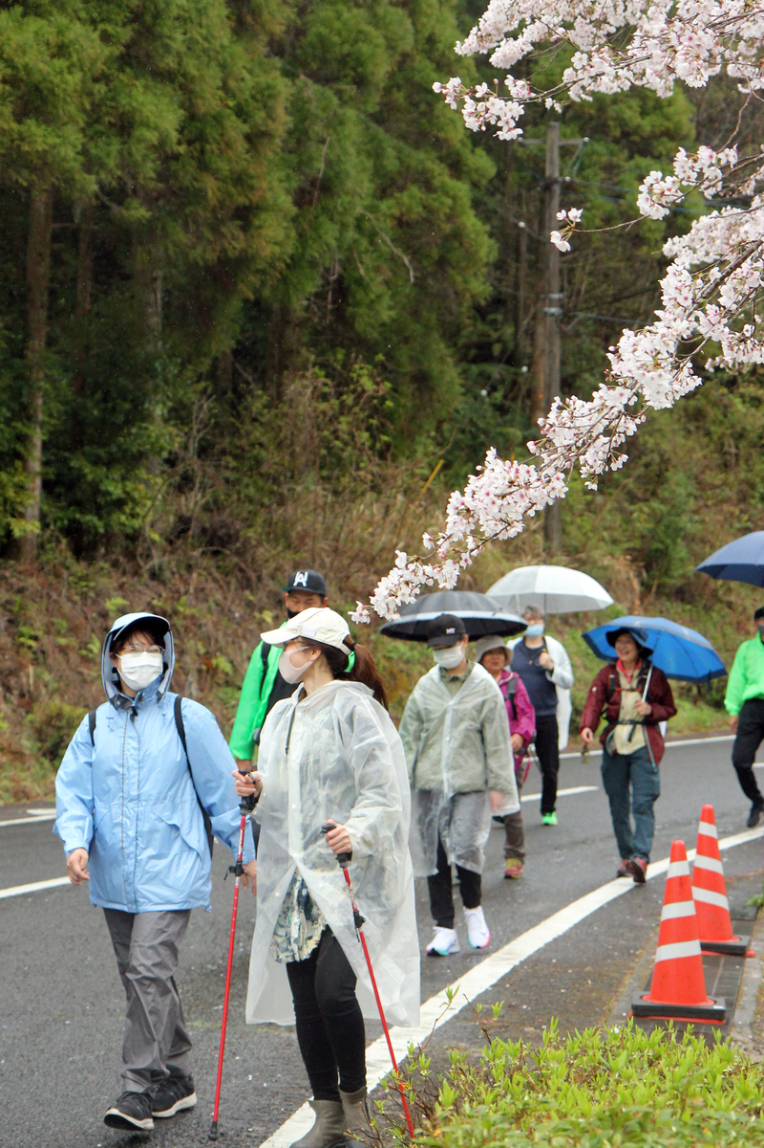

裏面 新型コロナウイルス感染拡大防止に関してご案内

【参加に関しての注意事項】

・参加者には、事前に感染症に関する質問票をお送りしますので、当日提出をお願いします。
・受付時に検温を行います。37.5度以上の方・風邪の症状がある方の参加をお断りする場合があります。
・実施日前２週間以内に、感染拡大地域に行かれた方、感染者と接触された方は参加できません。
・当日は、原則マスク着用をお願いします。
・荒天以外は実施しますが、新型コロナウイルス感染症が拡大する恐れがある場合は、大会の中止をすることもあります。

